Domaine : mathématiques – géométrie Cycle : 2/3 Niveau : CE

Intitulé : Compléter une figure par symétrie - La rose des vents

Compétence mathématique (2008) :
- Percevoir et reconnaître quelques relations et propriétés géométriques : alignement, angle droit, axe de symétrie, égalité de longueurs. (CE1)
- Connaître et utiliser un vocabulaire géométrique élémentaire approprié. (CE1)
- Tracer, sur papier quadrillé, la figure symétrique d’une figure donnée par rapport à une droite donnée. (CE2)

Objectifs opérationnels mathématiques :
- Compléter une figure par symétrie
- Tracer une figure avec soin et précision.
- Utiliser en situation le vocabulaire géométrique : segment, symétrie, cercle, centre, rayon, milieu, droite, axe de symétrie.

Matériel :
- Une grande affiche avec la figure (sur quadrillage) à terminer.
- ou vidéoprojecteur sur tableau blanc la figure sur quadrillage
- Le matériel de géométrie des élèves et de la classe.

Descriptif de la séance :

Ce déroulement est valable pour le CE1 et CE2

Accroche
Collectif oral (3 à 4 minutes)
La rose des vents aura pu être introduite lors du projet construction d’une boussole : le support étant un pavé droit sur lequel est dessiné une rose des vents surmontée d’une aiguille aimantée.

Consignes : « Nous allons terminer de construire la rose des vents. Pour cela, je vais vous donner une feuille sur laquelle il n’y a qu’une partie de la rose des vents.»
La feuille quadrillée avec la moitié de la rose des vents est affichée au tableau (sur feuille papier kraft, grand format).
Consignes : « Pouvez-vous me montrer où se trouve l’axe de symétrie ? ». Un élève vient au tableau montrer l’axe. « Que faut-il faire ? » Les élèves doivent répondre que l’on doit continuer ou faire le symétrique de la partie du dessin de gauche.
Pour l’instant ne pas rappeler les procédures pour faire l’activité.

1^{ière} phase :
Travail individuel 15+ minutes.

Consignes : « Vous avez à peu près 15 minutes pour terminer, compléter la figure.»
L’enseignant fait reformuler la consigne. Ces derniers prennent leur matériel de géométrie : règle, équerre, compas (selon niveau de classe) et crayon de papier HB bien taillé ainsi qu’une gomme blanche. Chaque élève reçoit ensuite la feuille d’activité (voir annexe 1 ou 1bis).

Les procédures attendues :
- placement de tous les sommets ou points d’intersection de la figure, pour cela les élèves comptent les carreaux à partir de l’axe et de manière perpendiculaire puis relient ces différents points.
- les élèves tracent les segments de proche en proche.
Les difficultés :
- certains segments ne suivent pas les lignes du quadrillage, certains passent par la diagonale des petits carreaux et d’autres non, cela nécessitera que les élèves repèrent le point de départ et d’arrivée.
- l’idée de symétrique (idée du pliage) n’est pas acquise.
Les erreurs :
- mauvais placement des points.
- réalisation d’un dessin translaté.

Variables :
- position de l’axe : horizontale ou oblique (pour du cycle 3, par exemple).
- Proposer d’autre modèle de rose des vents

Au bout de 15 minutes, demander aux élèves d’arrêter même si le symétrique n’est pas achevé.

2^{ième} phase :
Mise en commun. Collectif, 15+ minutes
Présenter quelques productions justes (2), et inachevées (2) et deux présentant des erreurs caractéristiques (des segments mal reliés par exemple…).
Comme les productions sont faites au crayon de papier, il serait plus pertinent de les prendre en photo, les mettre sur l’ordinateur et les vidéoprojeter pour que tous les élèves puissent bien les voir.
Commenter, ouvrir un débat sur les productions affichées : « Est-ce que cela vous semble correct ? Si non, pourquoi ? Est-ce bien symétrique ? Comment peut-on le vérifier ?... ».

Après avoir commentées les productions, faire passer un élève au tableau* qui va effectuer les tracés : si les élèves n’ont pas l’habitude de faire cela au tableau (difficulté à manipuler les instruments au tableau), on peut envisager que ça soit l’enseignant qui le fasse.
À chaque étape, faire attention à prendre son temps expliquer la procédure pour placer un point ou tracer un segment afin que les autres élèves puissent repérer si cela est bon ou faux. Faire verbaliser l’élève sur ses gestes.

*Remarque :
on peut aussi faire tracer l’élève sur une feuille à plat, et avec un système de webcam qui relié à l’ordinateur lui-même relié au vidéoprojecteur permet de voir ce que réalise cet élève.

ANNEXE 1 (à photocopier en autant d’exemplaires que d’élèves ou de groupes d’élèves)

La rose des vents
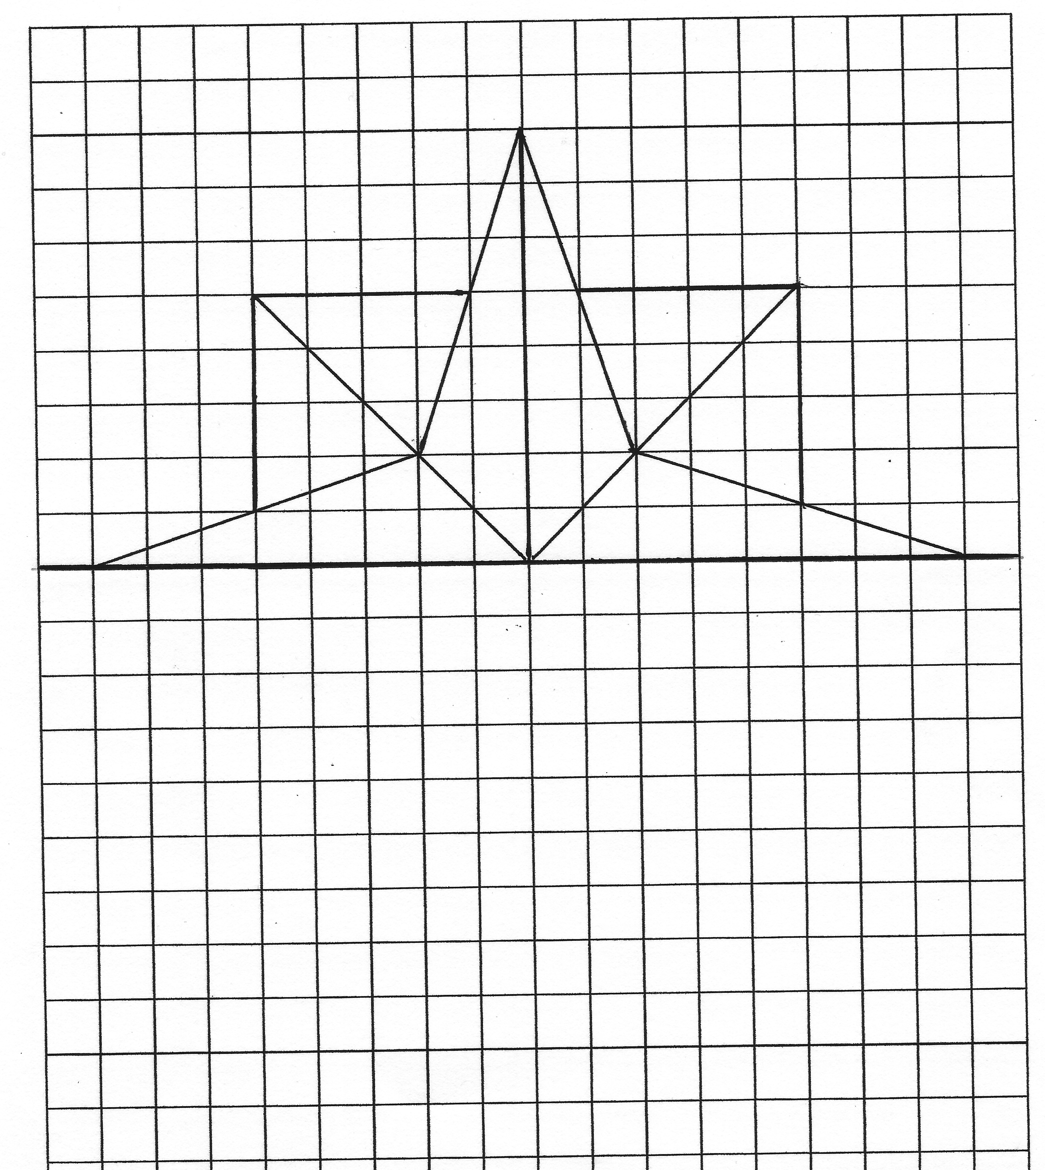
Trace le symétrique de la figure proposée.

La rose des vents (autre modèle)

Trace le symétrique de la figure proposée.
